Как работает код программы
В самом начале изучения мы говорили, что написанная программа компилируется в байт-код, а байт-код выполняется в JVM — виртуальной машине. JVM интерпретирует байт-код в инструкции, понятные процессору, а процессор их выполняет.
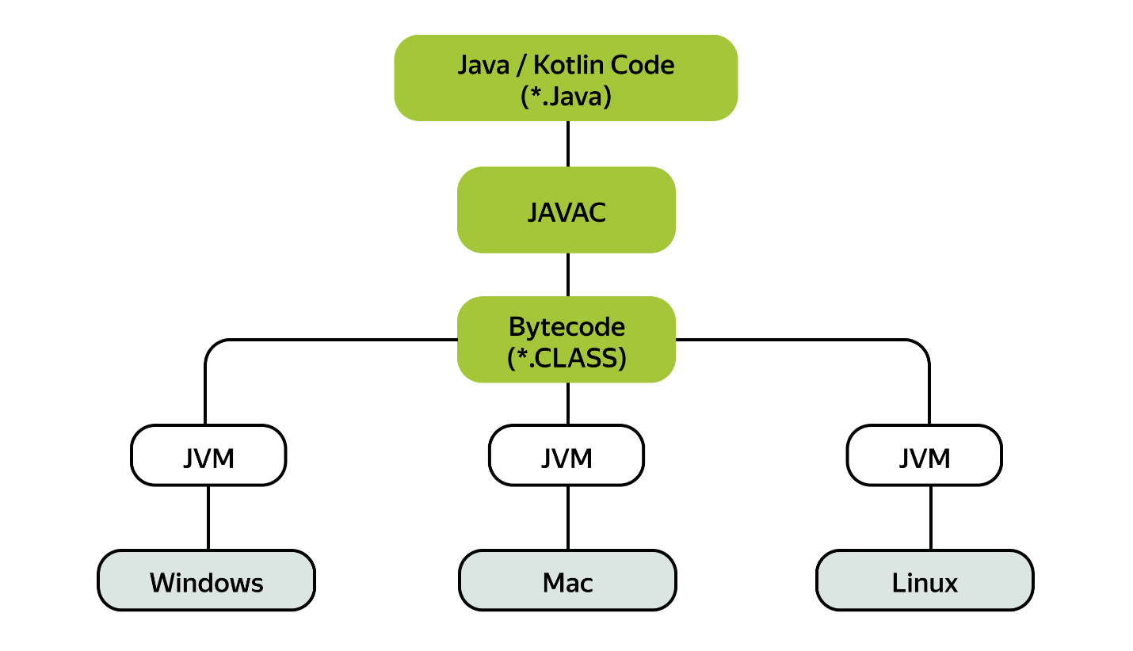
Настало время лучше разобраться в нижней части этой схемы — обсудить, как именно JVM выполняет написанный нами код, и как это связано с операционной системой.
Создадим Scratch-файл на Java и напишем небольшую программу, которая выведет сумму чисел, переданных программе в качестве аргументов:
val numbers = IntArray(args.size) { Integer.parseInt(args[it]) }

var sum = 0
for (number in numbers) {
sum += number
}

println("Sum: $sum")
Запустим программу зелёной стрелочкой.
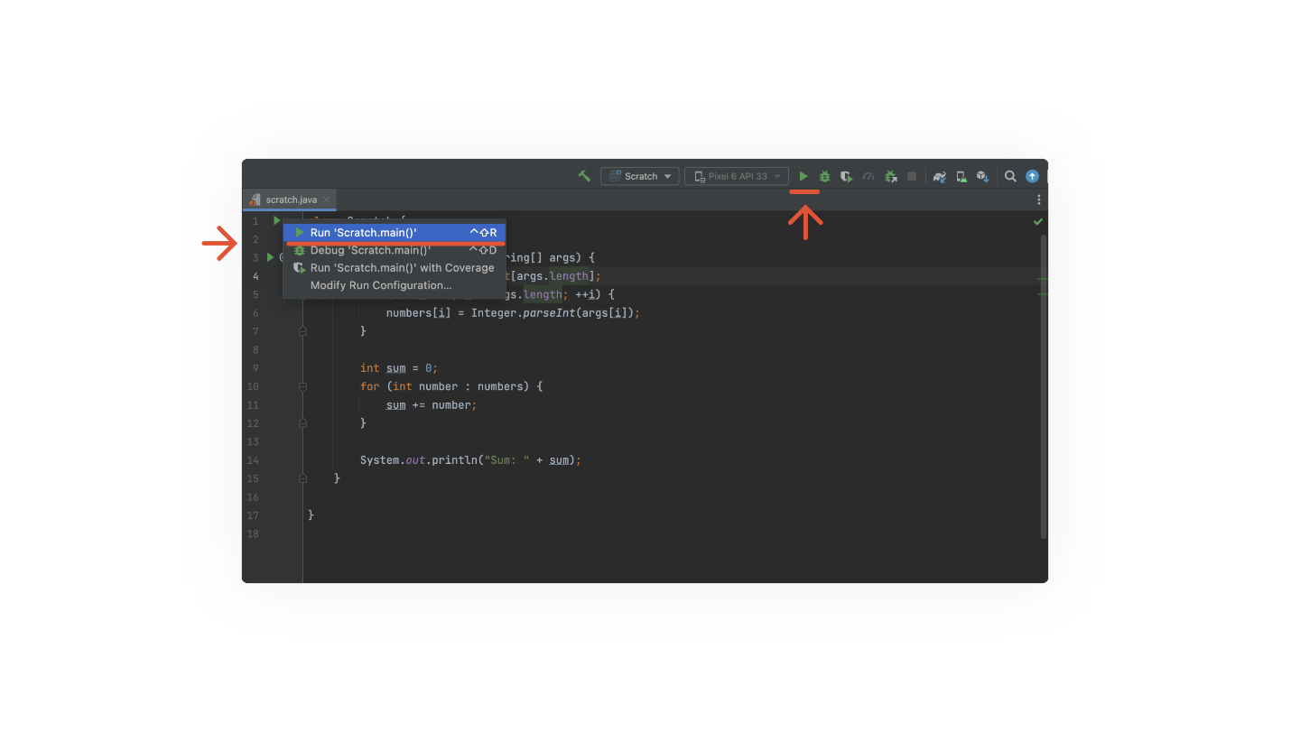
После запуска обратите внимание на появившееся в нижней части Android Studio окошко Run. В нём мы увидим результат запуска написанной программы, а ещё — команду терминала, с помощью которой наша программа была запущена.
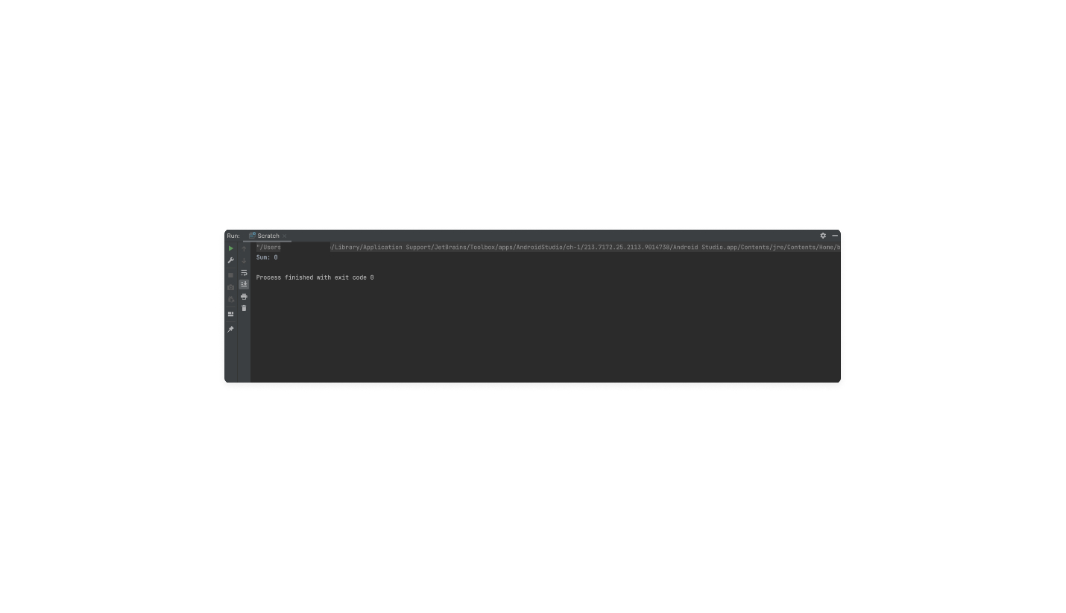
Android Studio самостоятельно скомпилировала нашу программу, а потом выполнила её.
VeX
А почему результат суммирования равен нулю?
Наша программа вычисляет сумму чисел, которые передаются программе на вход в качестве аргументов.
По умолчанию Scratch-файл выполняет программу без аргументов. Чтобы добавить аргументы, нужно открыть редактирование конфигурации. Для этого нажимаем на поле рядом с зелёным молоточком сверху и выбираем там пункт Edit Configurations.
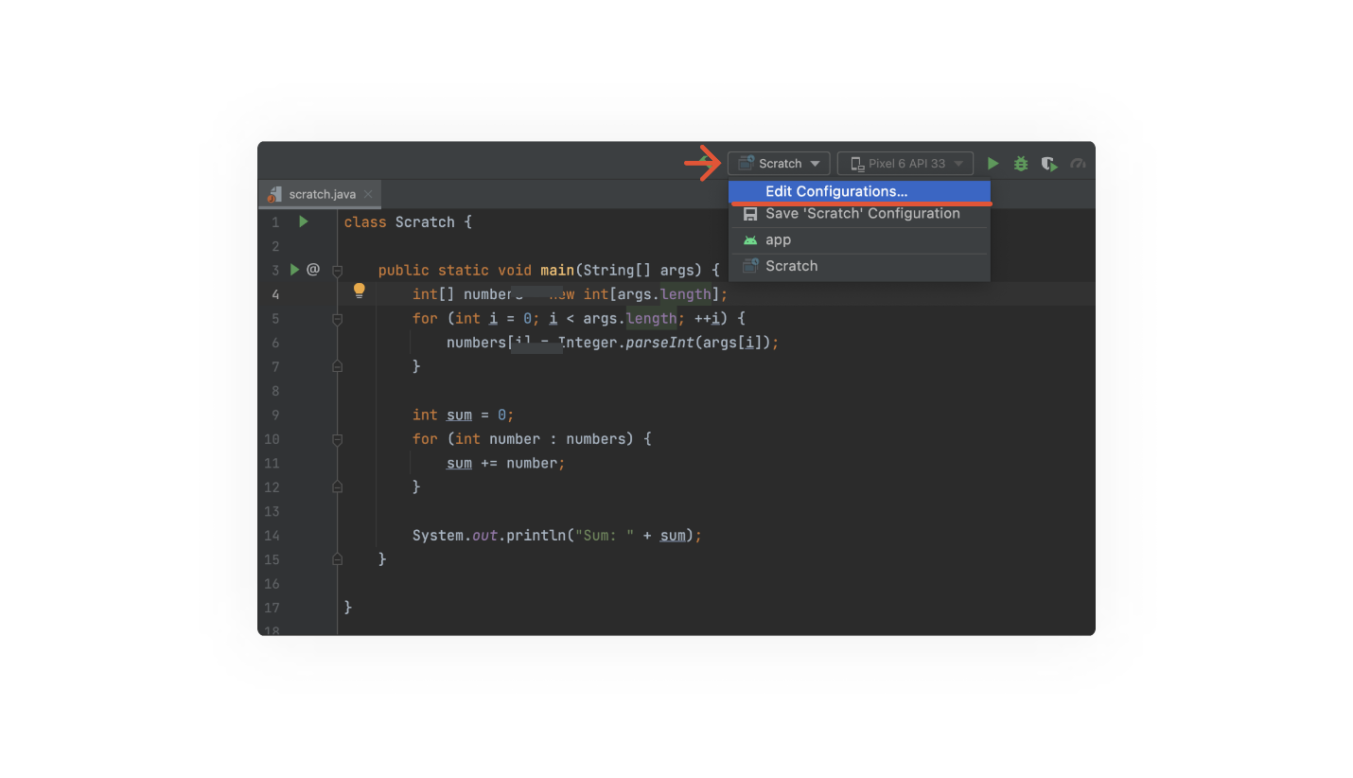
В появившемся окошке нас интересует поле Program arguments. Добавим туда несколько цифр, разделённых пробелом, а потом нажмём на кнопку OK в нижней части окна.
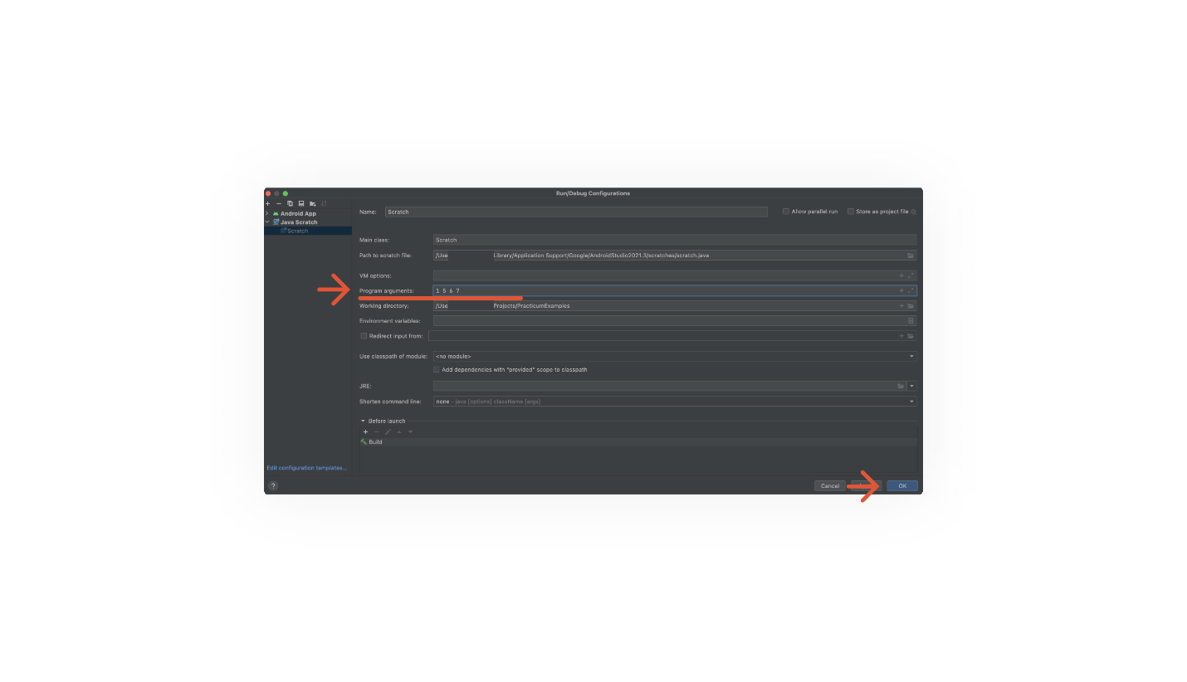
Если запустить наш Scratch-файл с помощью зелёной кнопки рядом с полем выбора устройства, программа будет запущена с теми аргументами, которые мы указали, а мы увидим сумму больше нуля.
VeX
Но что происходит при вызове команды?
Эта команда запускает виртуальную машину Java (JVM). JVM, в свою очередь, загружает код в память и запускает выполнение.
VeX
Пока всё логично!
В нашей программе пока что всего одна функция — это основное тело программы, а весь написанный нами код выполняется в одном и том же методе.
А теперь представим, что мы хотим вынести конвертацию переданных аргументов и вычисление суммы в отдельные функции, чтобы упростить понимание основной программы:
val numbers = parseArguments(args)
var sum = calculateSum(numbers)

println("Sum: $sum")

fun parseArguments(args: Array<String>): List<Int> {
return args.map { Integer.parseInt(it) }
}

fun calculateSum(numbers: List<Int>): Int {
var sum = 0
for (number in numbers) {
sum += number
}

return sum
}
Практикум
А как JVM понимает, куда именно нужно возвращать результаты выполненных функций?
VeX
JVM, наверное, должна запомнить весь путь вызовов функций
Именно! Чтобы отслеживать этот путь, JVM потребуется вспомогательная структура, которая будет хранить информацию о последовательности вызовов разных методов. Эта структура называется стеком вызовов (call stack).
Когда происходит вызов очередного метода, JVM добавляет новый кусочек информации на вершину стека Frame (англ. frame — «рамка», «кадр»). Этот фрейм содержит информацию о методе: его аргументы, локальные переменные, а ещё адрес следующей инструкции, которая должна выполниться после возврата из метода.
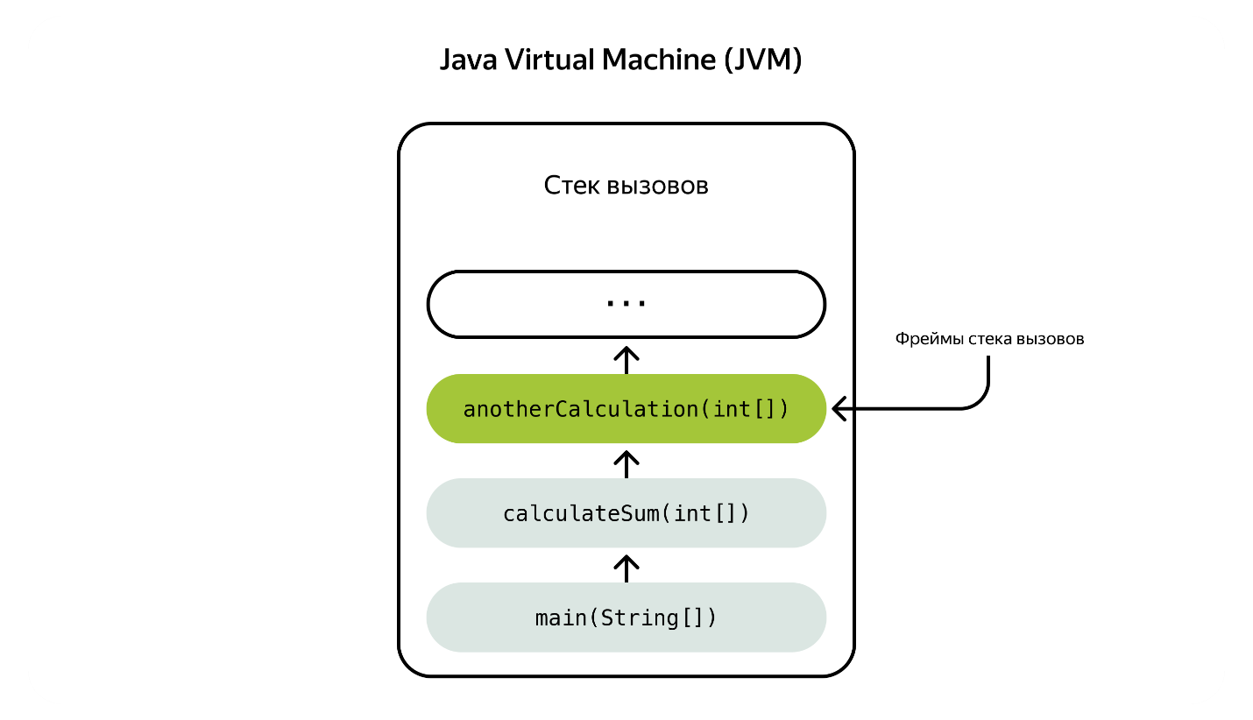
В ходе выполнения программы JVM поддерживает стек вызовов, помещая и извлекая Frame по мере необходимости. Когда метод заканчивает свою работу, виртуальная машина извлекает верхний фрейм из стека и возобновляет выполнение с того места, где метод был вызван.
VeX
А где JVM хранит этот стек вызовов?
Отличный вопрос! Логично было бы предположить, что стек вызовов есть в единственном экземпляре и хранится в самом инстансе (англ. instance — «экземпляр») JVM. Но в рамках одной виртуальной машины может одновременно работать несколько программ. Например, веб-приложение обрабатывает несколько запросов от пользователей, которые работают с разными частями сайта.
Для каждой программы в рамках одного приложения виртуальная машина создаст собственный стек вызовов и привяжет их к специальному объекту, который называется потоком.
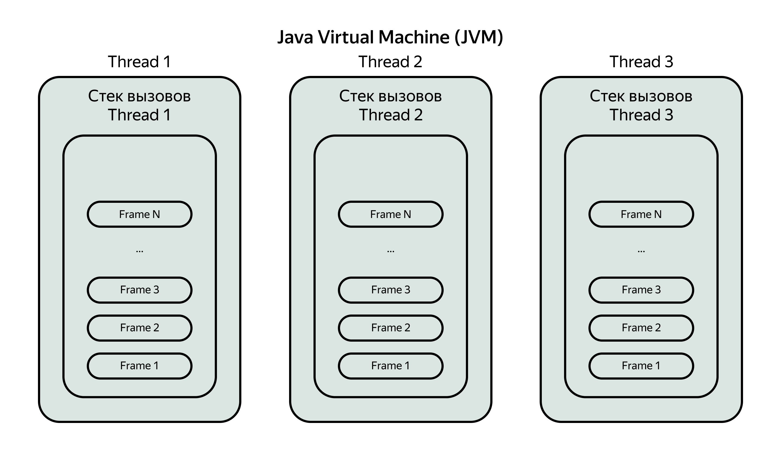
Поток (Thread, или нить) — объект, ответственный за выполнение кода программы. Для каждой программы JVM создаёт как минимум один поток, в котором и начинает работать код программы.
Каждый поток хранит свой стек вызовов, поэтому JVM точно знает, куда записывать результат выполнения функций и в каком порядке их исполнять в рамках одного потока.
VeX
А что, в одной программе может быть запущено много потоков?
Верно! Например, на наших смартфонах мы можем слушать музыку и переписываться в чате с друзьями в одном приложении, а ещё получать уведомления от других приложений или системы. Все эти действия выполняются параллельно, а значит, есть несколько потоков, которые исполняют код этих действий.
Каждая строчка кода вашей программы выполняется в рамках какого-то потока, код не исполняется где-то в вакууме.
Теперь, когда мы познакомились с термином «поток», мы наконец-то можем дать определение многопоточности.
Многопоточность — это способность центрального процессора CPU (или одного ядра в многоядерном процессоре) одновременно работать с несколькими потоками, созданными операционной системой.
VeX
Процессора? Я думал, мы говорим про JVM!
JVM интерпретирует скомпилированный байт-код в инструкции процессора. Ресурсы процессора, в свою очередь, распределяются операционной системой. Потоки, созданные JVM, будут использовать ресурсы процессора. Всё взаимосвязано, ничто не берётся из воздуха.
Представьте себе новогодние приготовления салатов. Если все салаты будет готовить один человек, просто выполняя инструкции из рецептов одну за другой, салаты могут и не приготовиться к Новому году. Совместив работу над инструкциями из разных рецептов, например, сварив сразу много картошки на все салаты, человек значительно упрощает себе работу.
Это аналогия тому, как операционная система поддерживает выполнение множества программ одновременно. А если человек позовёт себе кого-то на помощь в нарезке салатов, то работа пойдёт ещё быстрее и с большей вероятностью все салаты будут готовы в срок. Это можно считать примером многопоточного выполнения одной из программ.
Это был непростой урок с несколькими новыми терминами и концепциями. Прежде чем углубиться в разбор потоков и способов их создания, повторим самое важное:
- При запуске очередной программы JVM создаёт как минимум один поток, который начнёт выполнение метода main.
- Поток — это объект, ответственный за выполнение кода и управление стеком вызовов функций.
- Многопоточность — это способность центрального процессора CPU (или одного ядра в многоядерном процессоре) одновременно работать с несколькими потоками, созданными операционной системой.
- Каждая строчка вашей программы выполняется в рамках какого-то потока.
- Каждая программа может запустить множество потоков для решения своих задач.
А теперь закрепим знания при помощи квиза.

Квиз
Отметьте все верные утверждения.

Правильный ответ
Каждый поток хранит собственный стек вызовов
Верно! Это нужно, чтобы каждый поток понимал, куда ему нужно возвращать результаты из функций, которые он исполняет.
Каждая программа может работать только в рамках одного потока
Неправильно. Программа начинает своё выполнение в одном потоке, но может запустить множество потоков для решения своих задач.
Нужно вручную создавать поток для запуска метода main программы
Неправильно. JVM самостоятельно создаст поток, в котором программа начнёт своё выполнение.

Правильный ответ
Каждая строчка кода исполняется в рамках одного из потоков, запущенных программой
Верно! Код не выполняется в вакууме, каждая инструкция выполняется в контексте какого-то потока.

Как вам задача?
В следующем уроке познакомимся с потоками ещё ближе.

